Интересные события подготовительной к школе группы
13 сентября ребята вместе с родителями и воспитателями посетили Ирбитский историко-этнографический музей. Тема встречи «Знакомство с музеем». Посещение музея , увлекательное путешествие в историю родного города, произвели на детей и взрослых яркие впечатления.
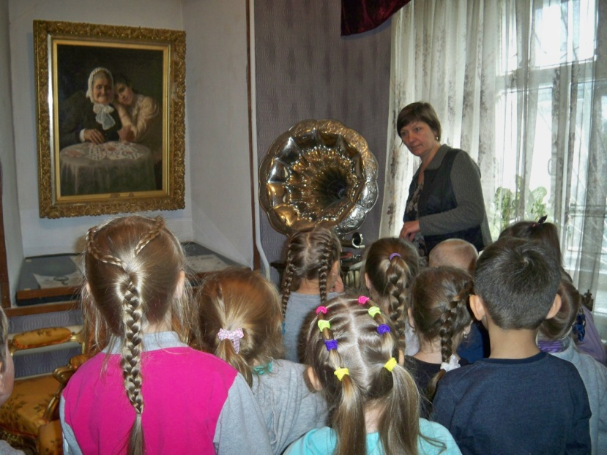
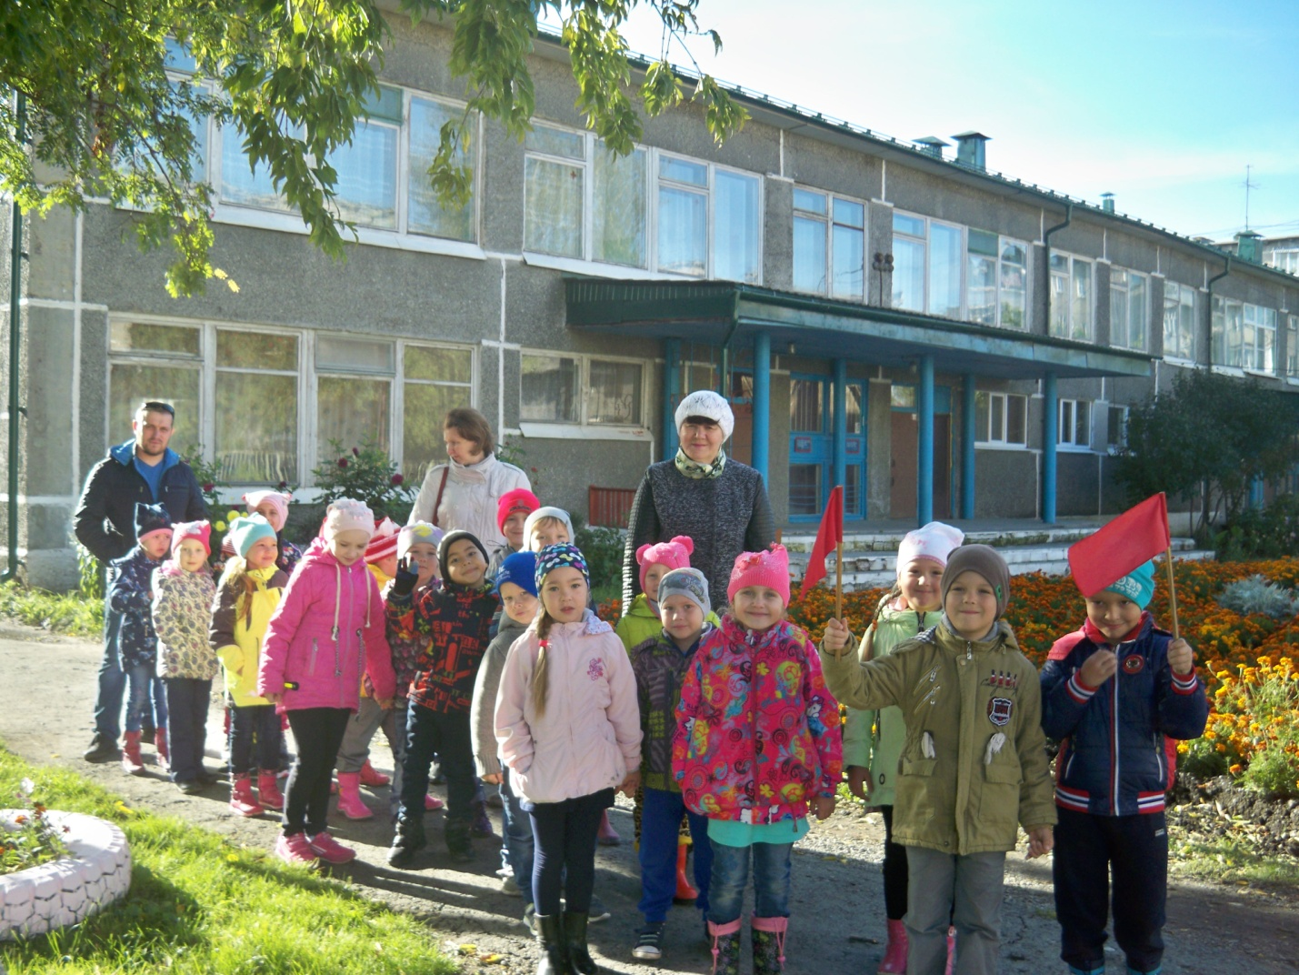
\

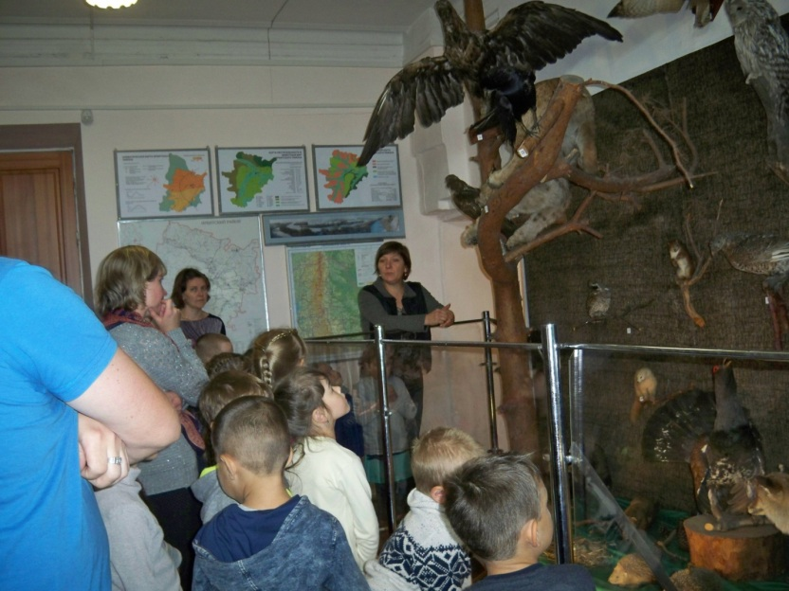
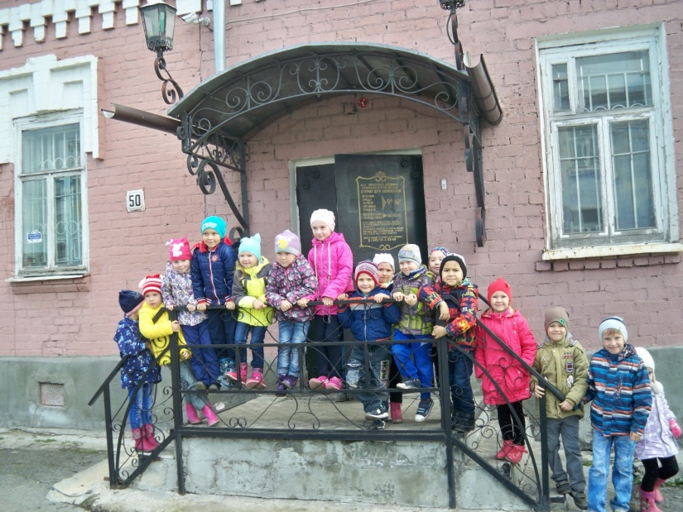
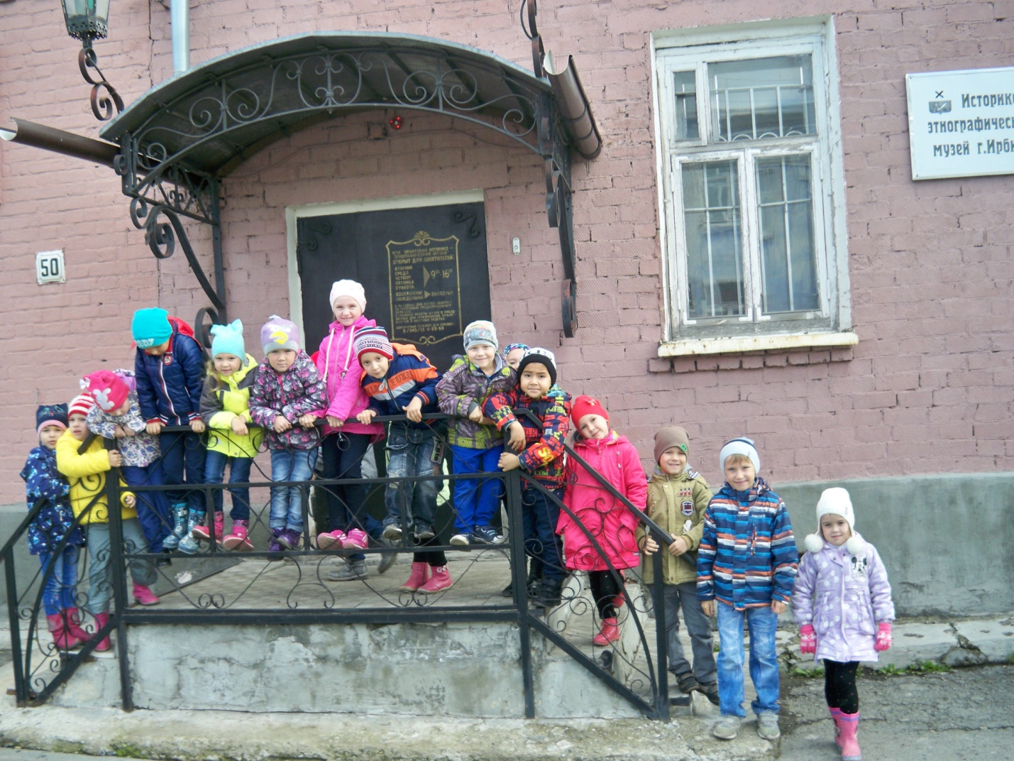

20 сентября наш детский сад принимал у себя в гостях замечательного педагога, сотрудника ирбитского государственного музея изобразительных искусств Елену Леонидовну Дубских, которая организовала для воспитанников музыкально-художественную гостиную по теме «Натюрморт», где дети смогли прикоснуться к прекрасному миру художников и их произведениям.

